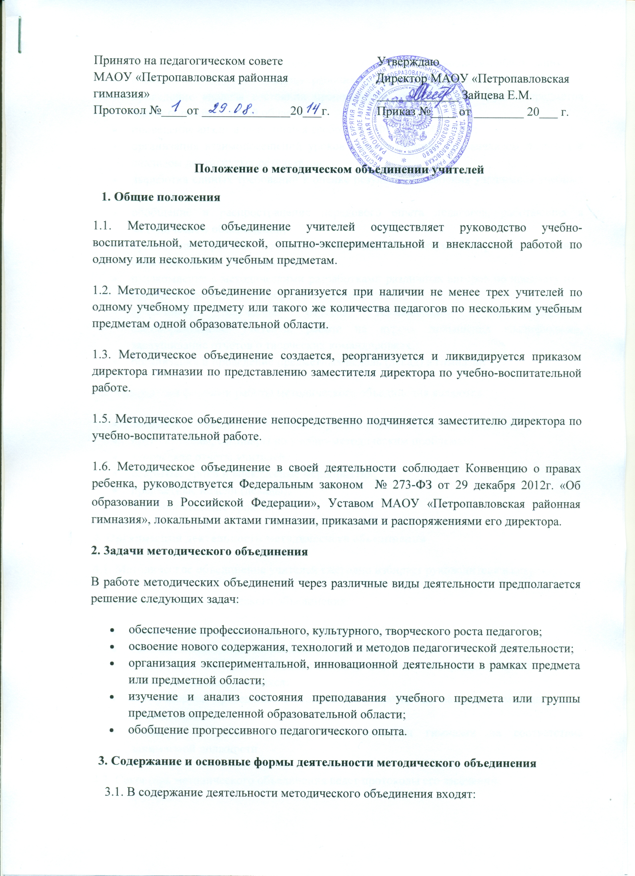
- изучение нормативной и методической документации по вопросам образования;
- отбор содержания и составление рабочих программ по предметам;
- проведение анализа состояния преподавания предмета или группы предметов одной образовательной области;
- проведение анализа выполнения требований ФГОС НОО, ООО;
- организация взаимопосещений уроков с последующим самоанализом педагога и анализом достигнутых результатов;
- выработка единых требований к оценке результатов освоения учащимися учебных программ;
- обобщение и распространение передового опыта педагогов, работающих в методическом объединении;
- организация работы по накоплению дидактического материала, цифровых образовательных ресурсов;
- ознакомление с методическими разработками различных авторов по предмету или группе предметов одной образовательной области;
- проведение творческих отчетов, посвященных профессиональному самообразованию учителей, работе на курсах повышения квалификации, заслушивание отчетов о творческих командировках;
- организация и проведение предметных недель (декад) в гимназии.
3.2. Основными формами работы методического объединения являются:
- заседания по вопросам методики обучения и воспитания обучающихся;
- круглые столы, семинары по учебно-методическим проблемам;
- творческие отчеты учителей;
- открытые уроки и внеклассные мероприятия;
- предметные недели (декады);
- взаимопосещение уроков.
4. Организация деятельности методического объединения
4.1. Методическое объединение учителей ежегодно избирает руководителя и секретаря.
4.2. Руководитель методического объединения:
- планирует работу методического объединения;
- оказывает методическую помощь молодым специалистам;
- участвует в составлении тематических и итоговых контрольных срезов знаний, умений и навыков учащихся;
- контролирует проведение и подписывает протоколы заседаний методического объединения;
- участвует в работе аттестационной комиссии гимназии на соответствие занимаемой должности.
4.3. Секретарь методического объединения ведет протоколы его заседаний.
4.4. Заседания методического объединения проводятся не реже одного раза в четверть.
5. Права и обязанности методического объединения
5.1. Методическое объединение имеет право:
- выражать пожелания руководству гимназии при распределении учебной нагрузки;
- вносить предложения об установлении надбавок и доплат к должностным окладам за заведование предметными учебными кабинетами, за ведение предметных кружков, за внеаудиторную нагрузку и т.д.;
- проводить конкурсы профессионального мастерства, смотры учебных кабинетов.
5.2. Каждый участник методического объединения обязан:
- участвовать в заседаниях методического объединения;
- стремиться к повышению уровня профессионального мастерства;
- знать тенденции развития методики преподавания предмета;
- владеть основами самоанализа педагогической деятельности;
- своевременно изучать нормативные документы по вопросам организации обучения и преподавания учебного предмета или группы предметов соответствующей образовательной области;
- активно участвовать в разработке открытых мероприятий (уроков, внеклассных мероприятий по предмету и др.).
6. Документация методического объединения
6.1. К документации методического объединения относятся:
- приказ директора гимназии о создании методического объединения;
- приказ о назначении на должность руководителя методического объединения;
- положение о методическом объединении;
- анализ работы методического объединения за прошедший учебный год с указанием:
- степени выполнения плана работы методического объединения;
- самого существенного и ценного опыта методического объединения и отдельных учителей;
- оценки знаний, умений и навыков учащихся по предмету;
- оценки результатов предметных олимпиад (в динамике за несколько лет);
- анализа проведения открытых уроков;
- итогов взаимопосещения уроков;
- состояния материально-технической базы предметных кабинетов и описания работы по ее поддержанию;
- план работы методического объединения в новом учебном году;
- банк данных об учителях, входящих в методическое объединение (таблица 1).
- план проведения предметной недели или декады;
- сведения о темах самообразования учителей, входящих в методическое объединение (таблица 2);
- сведения о предметных кружках и факультативах, которые ведут члены методического объединения (таблица 3);
- протоколы заседаний методического объединения.
6.2. Анализ деятельности методического объединения представляется администрации гимназии в конце учебного года, план работы на год - в начале учебного года.

Таблица 1.

№ | ФИО | Образование (какое ОУ окончил (а), когда, специальность | Преподаваемый предмет | Педагогический стаж (общий, в данном ОУ) | Квалиф. категория | награды | Повышение квалиф.
Таблица 2.

№ | ФИО | Тема самообразования | Реализация
Таблица 3.
№ | ФИО | Предмет | Название факультатива | Класс

